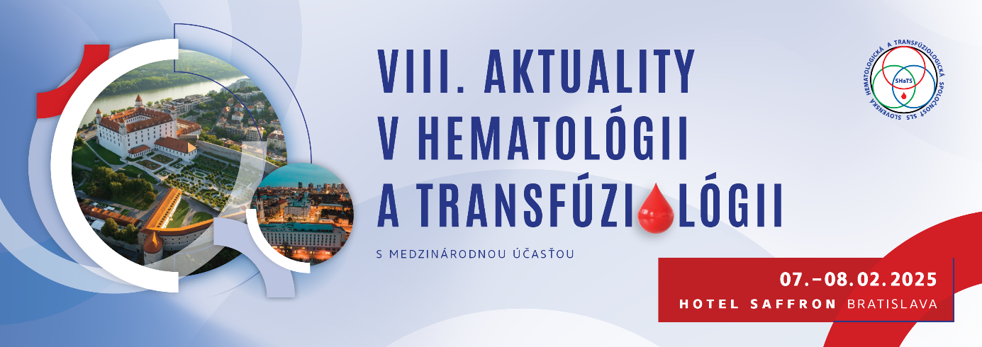

Prajeme Vám príjemný deň, dovoľte, aby sme Vás pozvali na odborné podujatie
AKTUALITY V HEMATOLÓGII A TRANSFÚZIOLÓGII,
ktoré sa bude konať v Bratislave 07.-08. februára 2025 v hoteli Saffron pod garanciou Slovenskej hematologickej a transfúziologickej spoločnosti SLS..

www.ah2025.sk

Dr. IGOR VICO
MANAGING DIRECTOR



mobil: +421 903 762 668
tel.: +421 2 6446 1470
e-mail: igor.vico@rowexpro.sk
skype: igor.vico@rowexpro.sk
ROWEX, spol. s r.o.
Hlaváčiková 39
841 05 Bratislava
www.rowex.sk

